第 十二 周工作计划
班级：大10班 实施主题：小问号 日期:4月27日—4月30日 带班老师：李、濮老师
工作要求 |  | 1.欣赏故事，感受鲁班善于观察、爱动脑筋、敢于尝试的人物特征。（主题目标）  2.感知劳动场景，能用绘画表现不同职业的劳动特点。（主题目标）  3.能积极探索影子的奥秘，感知光源对形成影子的作用，获取影子形成的具体经验。（主题目标）  4.感受探究以及与同伴合作的乐趣。（常规目标）  5. 鼓励幼儿养成以及放置好个人物品以及整理好书包的习惯。（保育目标）
星期  内容 |  | 日 | 一 | 二 | 三
 | 接待 | 1.热情接待幼儿，鼓励幼儿主动和老师、同伴打招呼。  2.进行二次晨检，了解幼儿身体情况及检查幼儿口袋是否有小玩具等物品。
晨间活动 | 晨间游戏 | 1.签到：能认识周一到周五的标记，按照当日签到图示进行签到。  2.重点区域：科学区：火山爆发：提供白醋和小苏打，鼓励幼儿学会安全操作认真观察和记录。  益智区：提供文具翻翻棋，引导幼儿在游戏的过程中学会记忆和推理。  阅读区：提供科普类书籍，鼓励幼儿养成良好的阅读习惯。  3.晨间谈话：我的假期计划、我喜欢的职业、我的发现等。
晨间活动 | 户外锻炼 | 1.队列练习：能听口令变换三列和五列纵队。  2.律动、早操：师幼一起律动、早操，要求动作合拍有力，会变换队形。
晨间活动 | 户外锻炼 | 集体游戏：小猴爬  灵活协调攀爬 | 集体游戏：蝴蝶飞  听口令变方向 | 集体游戏：豌豆射手  有方向的投掷 | 集体游戏： 独木桥  锻炼平衡能力 | 五  一  假  期
晨间活动 | 户外锻炼 | 分散活动：重点指导  身体的控制力 | 分散活动：重点指导手臂力量的锻炼 | 分散活动：重点指导双脚灵活运球 | 分散活动：重点指导锻炼身体的平衡力 | 五  一  假  期
学习  活动 |  | 语言：鲁班的故事  学习人物爱思考 | 体育：快乐的小司机  锻炼翻滚和爬行 | 科学：我的影子朋友  探索影子的秘密 | 美术：劳动最光荣  表现不同的职业 | 五  一  假  期
上午  游戏 |  | 区域游戏：  重点指导“火山爆发”实验 | 区域游戏：  重点指导按照大小顺序整理书包 | 区域游戏：  重点指导指导翻翻棋 | 区域游戏：  重点指导运用多样化材料搭建 | 五  一  假  期
下午  户外  活动 |  | 户外建构：  重点指导搭建春天的公园 | 遇见陶木舍：  运用陶土制作小动物 | 蓬蓬乐园  观察和喂养 | 花点时间：  画一画幼儿园春天景色的特征 | 五  一  假  期
日 常 生 活 |  | 1.晨谈时，教师和幼儿可以围绕心中的“小问号”进行话题讨论。  2.鼓励幼儿在运动中能注意控制自己的运动量，觉得累了及时休息、擦汗。
家长工作 |  | 1.提醒家长注意季节变化，引导幼儿学习自我保护的方法，避免生病。  2.建议家长经常带领幼儿接触大自然，参加一些有意义的活动，帮助幼儿开拓视野。
环境创设 |  | 1.布置墙面“我的问题”，教师引导幼儿收集、展示自己的问题，幼儿用绘画、录音等方式提出自己的问题，围绕幼儿的问题展开深入的探索学习。  2.在阅读区收集科普类的书籍，供幼儿阅读。
本周反思

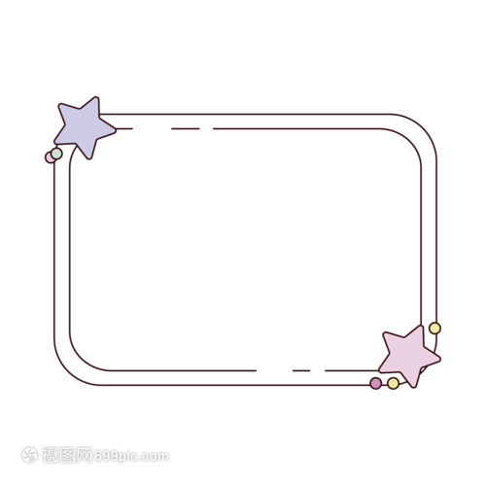

表扬在游戏中有创造力的幼儿

丁泽晨 吴博承 汤至诚
程锦帆 徐传瑾 刘子溪
梁雨菲 田紫阳 张君泽
郁一蔓 梁雨桐 张熙桐

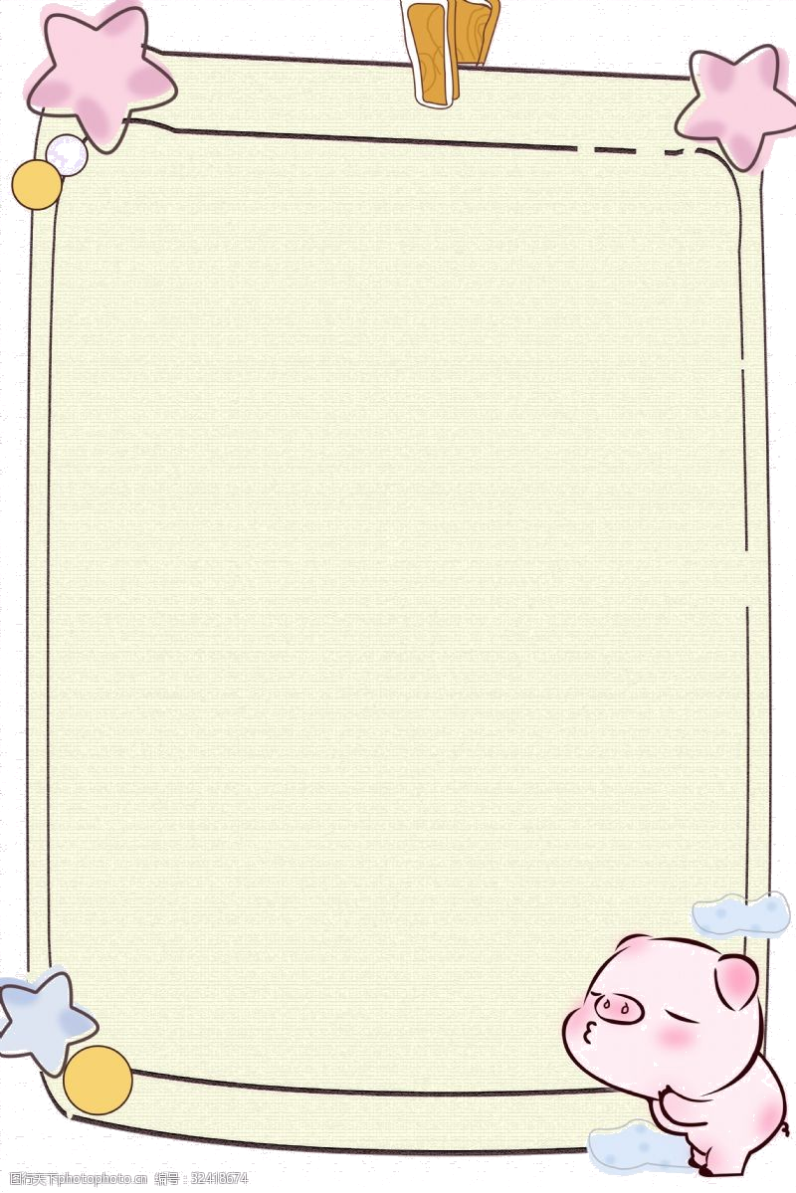
温馨提示

- 注意培养孩子良好的卫生习惯：帮助孩子养成勤洗手、勤换衣、勤剪之间的习惯。
- 注意室内通风：保持室内空气流通，每天至少开窗通风2次，每次20-30分钟。
- 合理增减衣物：春季气温变化大，早晚温差明显，请根据天气情况，及时为孩子增减衣物，避免孩子着凉感冒。同时为孩子准备一件薄款的的贴身衣服，以防孩子需要时替换。
- 春季孩子生长发育快，应多提供富含钙、铁、锌等矿物质及维生素的食物，如牛奶、豆制品、菠菜、瘦肉等，保证营养均衡。
- 在睡眠方面，引导孩子养成早睡早起的习惯，保证孩子每天足够的睡眠时间，以促进孩子的身体发育。
- 在运动方面，鼓励孩子多参加户外活动，如散步、跳绳、踢球等，增强孩子的体质和免疫力，但要注意运动强度和时间，避免过度疲劳。
- 在心理方面，关注孩子情绪变化，多与孩子交流沟通，倾听孩子想法，给予足够的关爱和支持，帮助孩子建立良好的心理状态。
- 幼儿处于换牙期，注意引导孩子保持好良好的口腔卫生习惯，提醒幼儿认真刷牙、及时漱口。

